# Canada

## Séjour à Montreal 5J

### Séjour

## Programme

#### JOUR 1 - FRANCE - MONTREAL

Rendez-vous des participants à l'aéroport. Envol à destination de Montréal vols réguliers (selon disponibilité).. Déjeuner et services à bord A votre arrivée, accueil par votre guide accompagnateur francophone. Départ immédiat pour une visite guidée de Montréal. Montréal est située sur une île de 500 km², délimitée par le Saint Laurent au sud et la rivière des Prairies au nord. La rue Saint Laurent coupe la ville en deux, autrefois frontières imaginaires qui séparait la bourgeoisie anglophone de l’ouest (quartiers résidentiels et d’affaires) et les quartiers francophones et les usines de l’est. Vous découvrirez notamment : le vieux Montréal et ses anciens édifices : * La Place d'Armes, où s’élèvent le Vieux Séminaire à l’architecture élégante, le plus ancien bâtiment de Montréal, * La Place Jacques Cartier, où l’on retrouve les maisons les plus anciennes, * La Basilique Notre Dame, de style gothique dont les vitraux retracent l’histoire religieuse de Montréal et les principales étapes de la fondation de la ville, * Le parc du Mont Royal, dans le plus quartier branché de la ville (artistes, boutiques et objets farfelus), * Le Stade Olympique, site des jeux olympiques d'été de 1976 (entrées non incluses) Transfert et installation à l'hôtel LES SUITES LABELLE 3* (ou similaire) situé en centre-ville. Dîner libre. Nuit à l'hôtel.

#### JOUR 2 – MONTREAL : LES LAURENTIDES

Petit-déjeuner. Puis départ en autocar avec votre guide vers les Laurentides. La beauté sauvage de la forêt laurentienne, un pays de lacs, de montagnes et de rivières où la faune vit en toute liberté : voilà qui décrit bien les Laurentides, le plus grand territoire protégé du Québec. Ces hautes terres sont les plus vieilles montagnes au monde. Les collines rocheuses y ont façonné un paysage unique. Colonisés par le curé Labelle au siècle dernier, ces « pays d’en haut » vous raconteront de belles histoires. Les Laurentides sont le lieu de villégiature préféré des Montréalais. Ceux-ci, été comme hiver « vont au chalet » au bord de « leur » lac. A Montréal « on monte dans le nord. Ainsi désigné le voyage dans les Laurentides n’a rien d’une expédition. L’automne dans les Laurentides, profitez de la magie des couleurs mordorées des feuillages de l’été indien. L’hiver, glissez sur un grand blanc. Ski, ski, ski même le soir : les pistes sont éclairées. A Noël, toujours grâce à la fée électricité, la région se pare des décorations des fêtes. On ne les enlève souvent que tard dans la saison. Le printemps, c’est le temps des sucres. L’été, on peut pratiquer des sports de détente, du rafting au ski nautique et à toute la panoplie des sports nautiques, en passant par le tennis, la chasse et la pêche, l’escalade, le golf. Arrêt à ST SAUVEUR DES MONTS. A 60km de Montréal, ce petit village niché au creux des montagnes est devenu un endroit très touristique, avec de nombreux centres de ski, boutiques, restaurants, discothèques et magasins d’usines (outlet). Fière des 42 pistes qui l’entourent et du nombre sans cesse croissant de ses complexes immobiliers. Son artère principale « rue principale » foisonne de restaurants en tout genre dont la succession n’est interrompue que par des boutiques de mode et d’artisanat qui rivalisent d’imagination pour inciter les passants. La nuit venue, l’action se déplace vers les bars rutilants et les discothèques, ou l’on fait la fête jusqu’au petit matin Déjeuner dans une cabane à sucre. Venez vivre la plus authentique des traditions canadiennes, à la fameuse cabane à sucre. Vous y savourerez un dîner typique, composé de soupe au pois, omelette au four, fèves au lard, oreille de crisse, pâté à la viande, ketchup aux fruits, jambon à l'érable, tire sur la neige (même en plein été), Le tout, dans une ambiance de fête folklorique et conviviale, accompagné par un chansonnier de musique traditionnelle. En option : Possibilité de faire un survol de la région 20 min en hydravion au départ d’un lac $CAD 135 / personne (5 personnes par appareil) En option : Découverte au cours d’une ballade avec un véritable trappeur les techniques de trappe et chasse $CAD 40 / personne Retour à Montréal en fin de journée. Diner libre et nuit à l’hôtel.

#### JOUR 3 – MONTREAL - OTTAWA

Petit-déjeuner. Départ pour Ottawa. Réputée pour sa qualité de vie vous aurez à cœur de découvrir la capitale fédérale du Canada. À la fois ville des parlementaires et des diplomates, ville historique et artistique, Ottawa occupe un magnifique site sur la rive sud de la rivière Outaouais. Ottawa est également considérée comme la plus bilingue des villes anglophones du Canada! Tour d’orientation de la ville d’Ottawa (entrées non incluses). Vous découvrirez les plus beaux endroits de la ville : * La rue Wellington et ses bâtiments officiels, * La colline du Parlement, regroupant le Parlement canadien et la Tour de la Paix, de style néo-gothique, est entourée de larges pelouses : c’est le centre stratégique de la ville et le lieu de rassemblement pour les fêtes du 1er juillet, * La promenade Sussex où l’on retrouve les résidences officielles du Premier Ministre et du Gouverneur Général, ainsi que quelques ambassades, * Les grands musées nationaux : le centre national des Arts ou encore le musée des civilisations, * Le canal Rideau traversant gracieusement la ville et ses écluses qui relient la rivière Outaouais, * Le Château Laurier et son architecture médiévale, le seul édifice d’inspiration française de la ville, * Byward Market : un marché en journée et un quartier animé dès la nuit tombée, il a conservé ses vieilles bâtisses. C’est également le coin des motards, fiers d’exposer leurs machines rutilantes aux passants… Déjeuner. En option : visite du Musée Canadien des civilisations, l’un des fleurons culturels du pays - $CAD 28 / personne à ce jour Revivez la construction du Canada en parcourant ce musée où les décors et scènes de vie évoquent les différentes périodes d’établissement des civilisations du pays. Retour à Montréal en fin de journée. Diner libre et nuit à l’hôtel.

#### JOUR 4 – MONTREAL - FRANCE

Petit déjeuner. Journée libre - vous pourrez découvrir la ville à votre guise ou magasiner. Vous aurez le loisir de découvrir un ensemble architectural unique : la plus importante ville souterraine du monde, une conception originale, étudiée pour que les Montréalais puissent passer l’hiver rigoureux sans trop de désagréments... Une ville sous la ville, aérée et agréable... Le paradis pour les amoureux du ”magasinage“. Déjeuner de smoked meat, spécialité montréalaise. Un sandwich à la viande fumée est un plat québécois. Se présentant sous la forme d'un sandwich, il est composé de pain de seigle, de moutarde sucrée et de viande fumée. La viande utilisée se rapproche du corned-beef, bien qu'il y ait une différence significative entre les deux, et du pastrami et du porc. Selon horaire aérien, transfert à l'aéroport de Montréal Trudeau. Assistance aux formalités d'enregistrement puis décollage à destination de la France sur vols réguliers (selon disponibilité). Diner et nuit dans l'avion.

#### JOUR 5 – FRANCE

Petit déjeuner à bord. Arrivée en France dans la journée.

## Points forts.

- Belle immersion dans le Montréal touristique, artistique et multiculturel. - Hébergement en hôtel 3*, situé au centre-ville de Montréal ! - 3 déjeuners inclus dont un déjeuner dans une cabane à sucre - Visite panoramique de la ville de Montréal, d’Ottawa et des Laurentides

## Formalités.

Administratives Ressortissants français : passeport individuel en cours de validité pour tous, y compris les enfants + autorisation électronique de voyage AVE ($7 / personne à ce jour). Sanitaires Pas de vaccination obligatoire à ce jour. Monnaie Le dollar canadien est la monnaie locale (CAD). 1 € = 1.54 CAD au 28/01/2020 Décalage horaire : -6 heures. Quand il est midi en France, il est 6h du matin à Montréal Voltage : 110 volts – se munir de prises à fiches plates

## Inclus dans le prix.

Le transport aérien Paris ou Lyon / Montréal / Paris ou Lyon sur vols réguliers AIR TRANSAT, AIR CANADA, AIR FRANCE / K.L.M., LUFTHANSA, AER LINGUS ou autres compagnies (selon disponibilité), Les taxes internationales et nationales des aéroports : 345 € à ce jour (28/01/2020) et susceptibles de modifications, Les transferts et transports terrestres en autocar privé, Les services de notre guide accompagnateur bilingue durant tout le circuit, L’hébergement en hôtels de première catégorie standard 3* situé en centre-ville, La ½ pension (diners libres) du petit-déjeuner du J2 au déjeuner du J4 incluant : • Un déjeuner dans une cabane à sucre, • Un repas de smoked meat, • Café, thé et carafe d’eau à tous les repas. Les visites et activités mentionnées au programme, dont : * La visite guidée de Montréal * Excursion à Ottawa  * La visite des Laurentides Les taxes et le service dans les hôtels et les restaurants, Les taxes provinciales et fédérales non remboursables (TVQ ET TPS).

## Non inclus dans le prix.

Les boissons pendant les repas, Le diner du jour 1 (prévoir $30 / personne / repas), Les dépenses personnelles, le port des bagages et les assurances, L’AVE obligatoire ($7 à ce jour), Les pourboires des guides (accompagnateur et de ville) et du chauffeur. Ils sont vos interlocuteurs privilégiés tout au long de votre voyage. Leur professionnalisme, leur dévouement, leur bonne humeur et leur attention, contribuent à la réussite de votre séjour en Amérique du Nord. Il est de coutume de laisser au guide-accompagnateur l'équivalent de 5 $CAD par personne, par jour passé en circuit. Et environ 3$ pour les guides locaux (Montréal et Québec). Une somme équivalente de 4 $CAD par personne, par jour passé en circuit, est recommandée pour le chauffeur.

## Photos

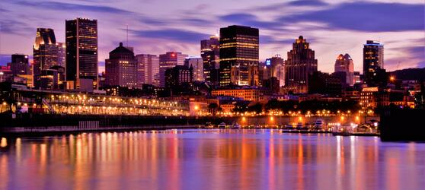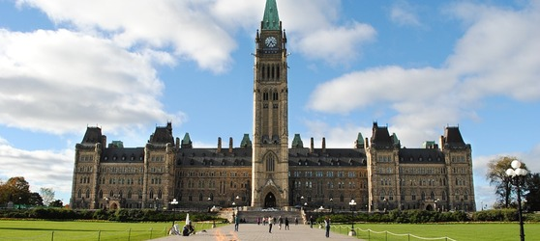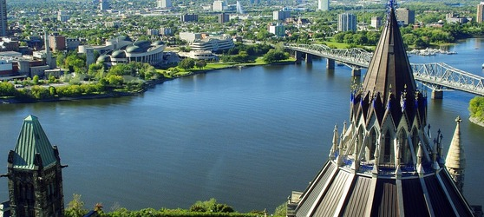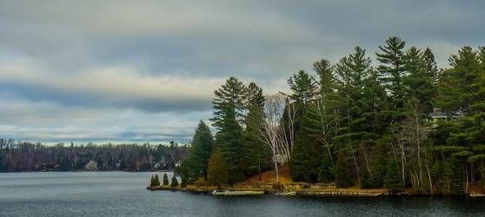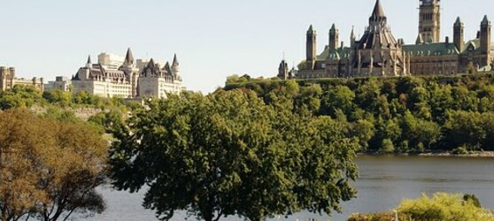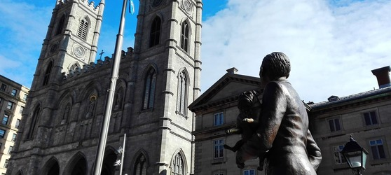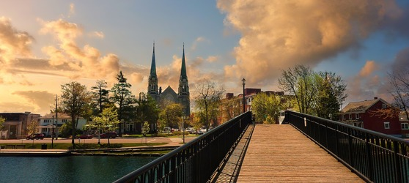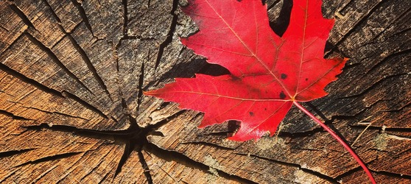

## Tarifs

|  |  |  |
| --- | --- | --- |
| **Date de départ** | **Date de retour en France** | **Prix minimum en € / pers.** |